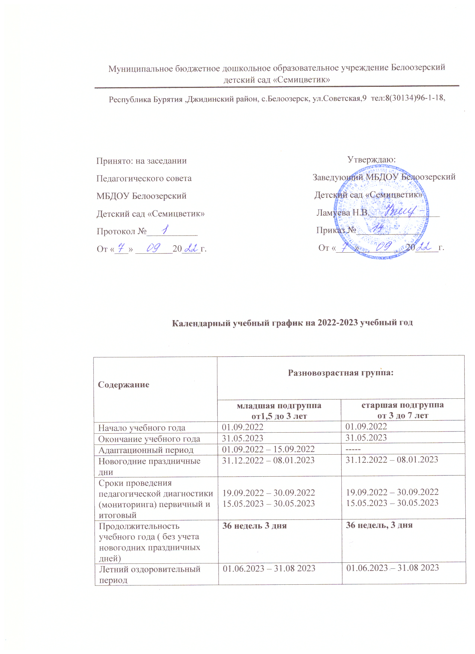

**Пояснительная записка**

**к календарному учебному графику**

Календарный учебный график МБДОУ Белоозерский детский сад «Семицветик» (далее – МБДОУ) разработан в соответствии с[Хочу такой сайт](https://сайтобразования.рф/)

* Федеральным законом от 29.12.2012 № 273-ФЗ «Об образовании в Российской Федерации» с изменениями и дополнениями;
* Инструктивно-методическим письмом «О гигиенических требованиях к максимальной нагрузке на детей дошкольного возраста в организованных формах обучения» от 14.03.2000г. № 65/23-16, с учетом СП 2.4.3648-20 «Санитарно-эпидемиологические требования к организациям воспитания и обучения, отдыха и оздоровления детей и молодежи», утвержденных постановлением Главного санитарного врача от 28.09.2020 № 28,
* СанПиН 1.2.3685-21 «Гигиенические нормативы и требования к обеспечению безопасности и (или) безвредности для человека факторов среды обитания», утвержденными постановлением главного санитарного врача от 28.01.2021 № 2;
* Приказом Минпросвещения России от 31.07.2020 № 373 «Об утверждении Порядка организации и осуществления образовательной деятельности по основным общеобразовательным программам – образовательным программам дошкольного образования»;
* Уставом МБДОУ Белоозерский детский сад «Семицветик».

Календарный учебный график разрабатывается ежегодно, при участии педагогических работников МБДОУ, с учетом мнения Совета родителей ДОУ, принимается на заседании Педагогического совета МБДОУ, утверждается заведующим МБДОУ.

Календарный учебный график включает:

* режим работы МБДОУ;
* праздничные дни;
* продолжительность образовательного процесса в год (в учебном году, в летне-оздоровительный период);
* сроки проведения педагогической диагностики (мониторинга).

Режим работы МБДОУ включает:

* продолжительность рабочей недели составляет 5 дней;
* время работы возрастных групп — 9 часов в день (с 8.00 до 17.00);
* нерабочие дни – суббота, воскресенье и праздничные дни.

Перенос выходных дней:

* в соответствии с частью 2 статьи 112 Трудового кодекса Российской Федерации при совпадении выходного и нерабочего праздничного дней выходной день переносится на следующий после праздничного рабочего дня. Исключением из этого правила являются выходные дни, совпадающие с нерабочими праздничными днями с 1 по 8 января. Правительство Российской Федерации переносит два выходных дня из числа этих дней на другие дни в очередном календарном году.
* в соответствии с частью пятой статьи 112 ТК РФ в целях рационального использования работниками выходных и нерабочих праздничных дней выходные дни могут переноситься на другие дни федеральным законом или нормативным правовым актом Правительства Российской Федерации.

В 2023 году в соответствии с Проектом Постановления Правительства РФ «О переносе выходных дней в 2023 году» переносятся следующие выходные дни:

* с воскресенья 1 января на пятницу 24 февраля;
* с воскресенья 8 января на понедельник 8 мая.

Проектом Постановления Правительства РФ в 2023 году перенесены два выходных дня (1 января и 8 января), то автоматически 7 января 2023 года не переносится на следующий после праздничного рабочего дня.

Следовательно, с учетом переноса выходных дней в 2023 году "новогодние каникулы" продлятся 9 дней - с 31 декабря 2022 года по 8 января 2023 года.

Выходные дни в феврале с 23 - 26 февраля.

Выходные дни с 29 апреля по 1 мая в связи с празднованием Праздника Весны и Труда.

Выходные дни с 6 по 9 мая в связи с празднованием Дня Победы.

Выходные дни с 10 - 12 июня.

Выходные дни с 4 по 6 ноября в связи с празднованием Дня народного единства.

Продолжительность образовательного процесса в 2022-2023 учебном году включает 36 недель, 3 дня в том числе:

* I полугодие – 18 недель, 3 дня;
* II полугодие – 18 недель;
* летний период – 13 недель

Учебный год начинается с 01 сентября заканчивается 31 мая. Организованная образовательная деятельность составляет 36 недель 3 дня, регламентируется учебным планом, расписанием и соответствует Санитарно- эпидемиологическим требованиям. В организованную - образовательную деятельность входят тематические недели, которые проводятся в соответствии с учебным планом и расписанием занятий и соответствуют заданной теме.

Период образовательного процесса в летне-оздоровительный период — с 01.06.2023г. по 31.08.2023г. составляет 13 недель. В это время проводится образовательная деятельность музыкально-эстетического и физического направления развития.

Педагогическая диагностика (мониторинг) осуществляется воспитателями в рамках Основной общеобразовательной программы - образовательной программы дошкольного образования МБДОУ Белоозерский детский сад «Семицветик» методом наблюдения, без прекращения образовательного процесса в начале и конце учебного года. Входящая диагностика (мониторинг) фиксируется в период с 17.09.2022 г. по 30.09.2022 г., итоговая диагностика (мониторинг) фиксируется в период с 15.05.2023г. по 26.05.2023г.

Муниципальное бюджетное дошкольное образовательное учреждение детский сад «Семицветик» сохраняет за собой право изменения календарного учебного графика образовательной деятельности в соответствии с государственными праздниками и в случаях чрезвычайных ситуаций при согласовании с начальником Управления образования. Изменения, вносимые в календарный учебный график, утверждаются заведующим МБДОУ и доводятся до всех участников образовательного процесса.